ОШ „ Душан Радовић “
Нови Сад
Датум: мај 2023.

ПРОФЕСИОНАЛНЕ НАМЕРЕ УЧЕНИКА
ЗАВРШНОГ РАЗРЕДА ОСНОВНЕ ШКОЛЕ

Уводна разматрања
Ученици завршних разреда основне школе ће се ускоро наћи пред једнoм од важних одлука која ће у великој мери утицати на њихову будућност. Избором занимања и школе бирају оно чиме ће се бавити целог свог живота.
У нашем образовном систему постоји велики број образовних профила / занимања.
За правилан избор занимања је важно да се ускладе способности, интересовања, особине личности и успех из основне школе.
За успех и задовољоство у раду, неопходан је правилан избор занимања.
Истраживање су осмислили и реализовали ученици 8/1 у оквиру наставе грађанског васпитања.
Предмет овог истраживања је самопроцена ученика о професионалним намерама након завршетка основношколског образовања. За прикупљање података користили смо анкету. Узорак су чинили ученици осмог разреда.
Анализа и резултатаи истраживања
Испитано је укупно 100 ученика осмог разреда, што чини 63% од укупног броја ученика завршног разреда.
На прво питање Које су вам намере по завршетку основне школе –већина ученика , 76% се определило за средњу стручну школу у четворогодишњем трајању. Док мањи број, 14% ученика има жељу да упише гимназију, а 8% неку средњу трогодишњу школу. Нажалост два ученика не планирају наставак школовања.

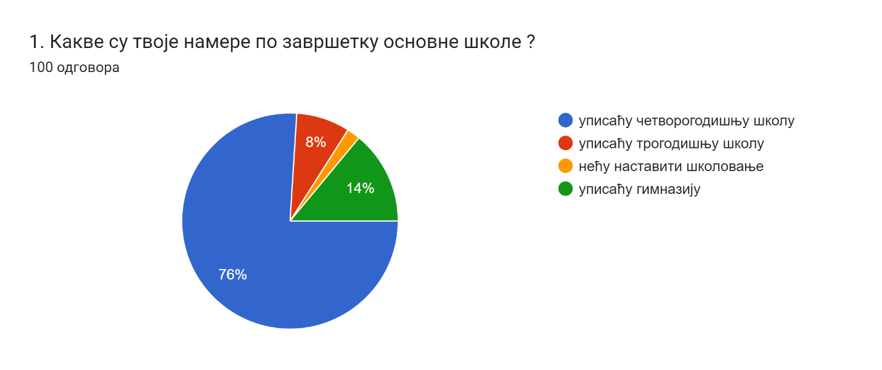

На друго питање Да ли планирате да упишете приватну школу?- Већина ученика, 98% не планира да упише приватну школу.
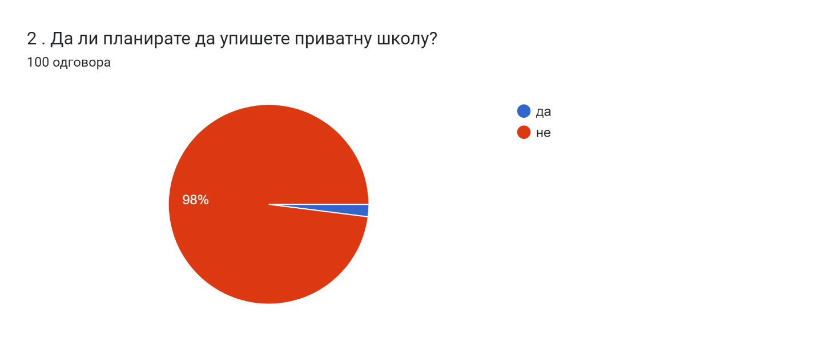
Треће питање Да имате финансијских могућности да ли би се определили за приватно
школовање- Већина ученика, 85% се не опредељује за приватне школе, док 15% би се определило за приватно школство да има финансијских могућности.
Наше наредно питање је било отвореног типа где су ученици имали могућност да образложе своје одговоре. На ово питање је одговорио мали број ученика. Ученици који су одговорили сматрају да им државне школе пружају им веће могућност за стицање знања и запошљавања.
На основу предходних одговора можемо закључити да наши ученици имају више поверења у државне школе, као и да финасије нису разлог неопредељеноси за приватно школство.

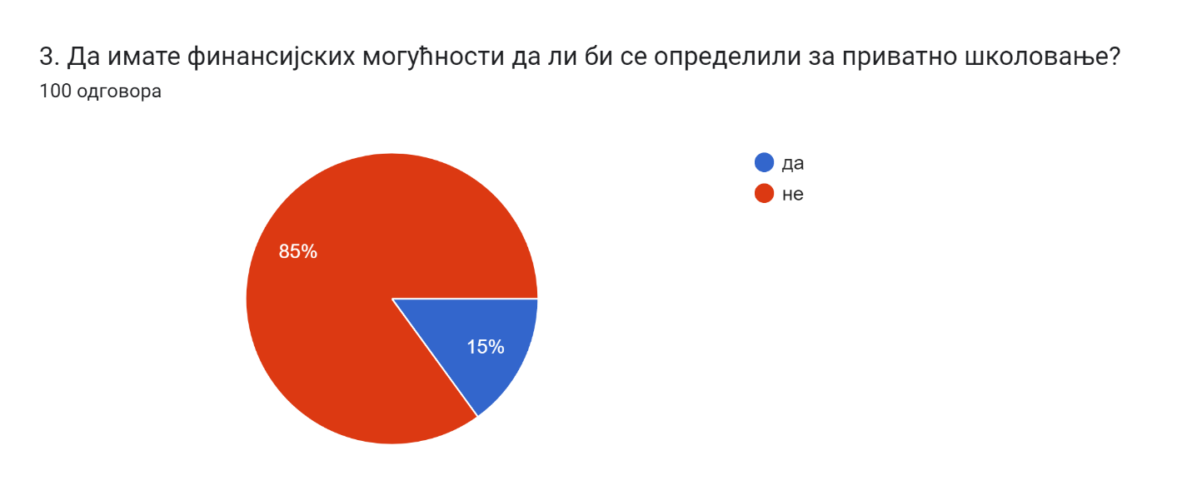

На пето питање Желим да похађам следећу средњу школу, ученици наводе следеће школе:

- Електротехничка “ Михајло Пупин“- 24%
- Медицинска школа „ 7 април“- 21%
- Техничка школа „Милева Марић Ајнштајн- 12%
- Техничка школа „Павле Савић-7%
- Саобраћајна школа „Пинки“- 6%
- Гимназија „Исидора Секулић“-5%
- Гиманазија „Светозар Марковић“- 4%
- Гиманазија „Јован Јовановић Змај“-3 %
- Гимназија „Лаза Костић“- 1%
- Средња школа“Светозар Милетић“- 5%
- СШУП- 2%
- Пољопривредна школа- 3%
- Средња школа „Лукијан Мушицки“ ,Темерин- 1%
- Средња машинска- 2%
- Музичка школа „Исидор Бајић“- 1%
- Уметничка школа“Богдан Шупут“- 1%
- За Балетску школу и Карловачку гимназију се није определио ни један ученик.

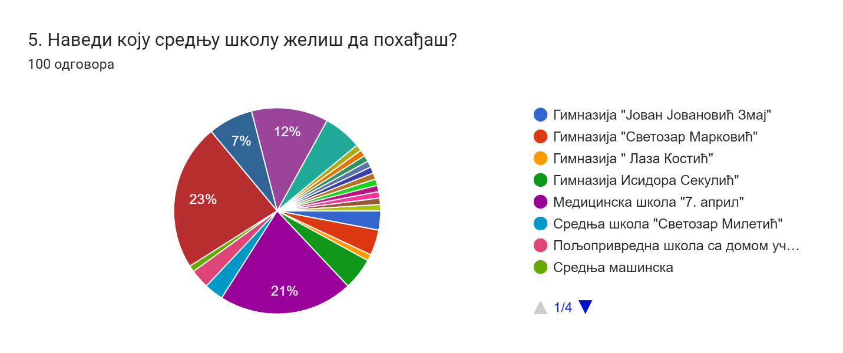

Шесто питање се односило на за жељено занимање. Одговори ученика су следећи:

- физиотерапеут - 4
- криминалистика-полицајац - 9
- махатроничар - 3
- правник - 1
- архитекта - 5
- стоматолог- 5
- ветеринар - 2
- електроничар- 4
- адмонистратор рачунарских мрежа - 9
- веб дизајнер - 4
- медицински радник - 15
- роботика- 2
- дизајнер одеће - 3
- возач моторних возила - 6
- мултимедија - 1
- фризер - 3
- фармацеут -3
- кулинарски техничар - 2
- геодет/геометар -1
- техничар за расхладне уређаје- 1
- графички дизајнер - 5
- музичар -1
- пилот -1
- психолог -1
- глумац – 1

На седмо питање Да ли је избор занимања у скалду са твојим интересовањима –Већина ученика, 74% наводи да је избор занимања у сладу са интересовањима. Док код 17% ученика делимично је усклађен избор занимања са интересовањима. Веома мали број ученика бира занимење које нису у сладу са интересовањима.
За правилан избор занимања, веома је важно да се ускладе способности, интресовања, особине личности и успех из основне школе.

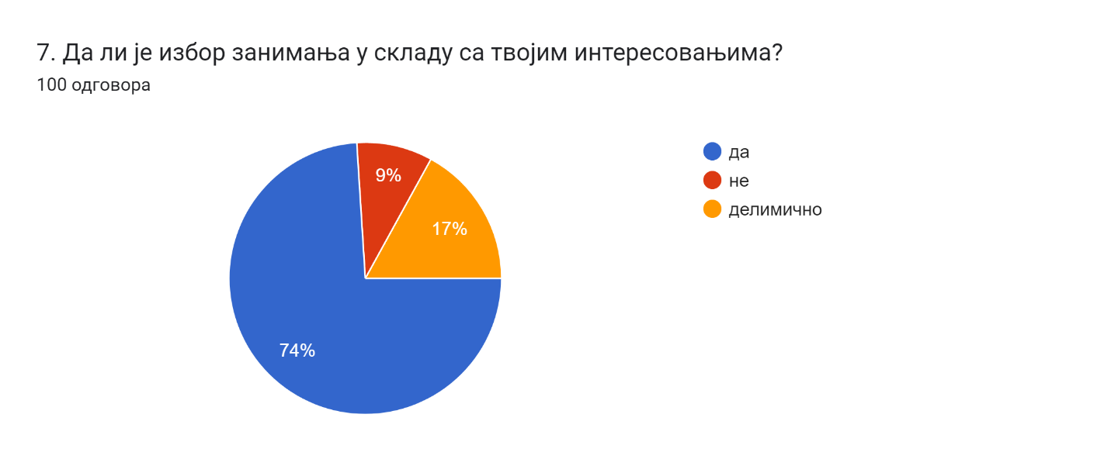

На осмо питање Који је разлог да се определиш за ово занимање, већина ученика 77%,сматра да поседује способности за наведено занимање,15% наводи разлог као могућност запошаљавања, а знатно мање као разлог наводи жељу родитеља да се школује за то занимање, близину места становања, популарност школе, пријатељи и вршњаци.
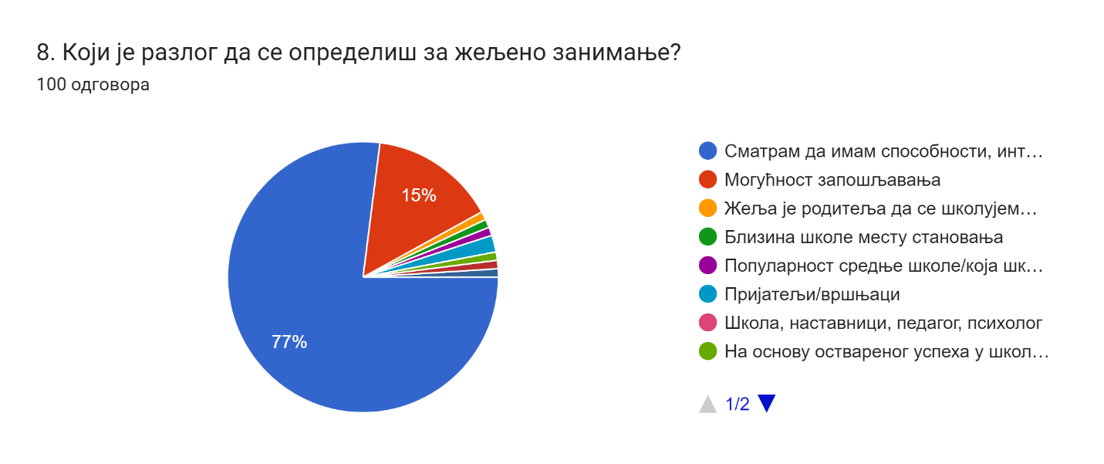
Мишљења су подељена када је реч о квалитет информисаности за избор будућег занимања. Наиме, 60% наших осмака сматра да је добро инфорисано, 36% наводи да понешто зна, али да није сигурано да ће направити правилан избор, 4% сматра да је лоше информисано и боји се да ће погрешити.
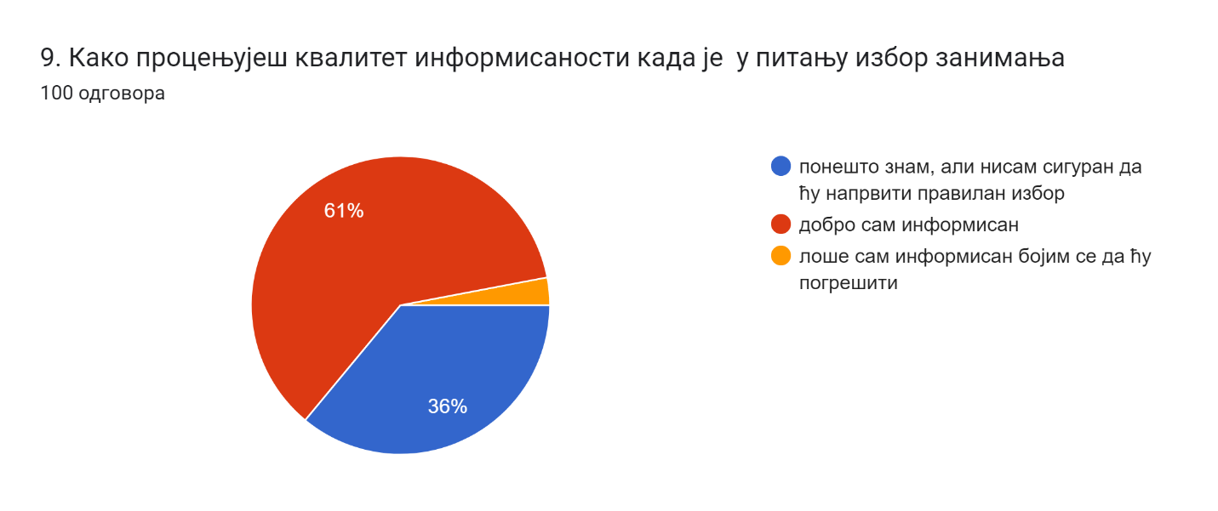
Већина ученика, скоро 70% добија информације из приватне сфере живљења, рођака и родитеља, 9% од од пријатеља и познаника, 4% наставника, педагога и психолога. Само мали број ученика информације о будућем занимању добија од стручњака за професионалну оријентацију.

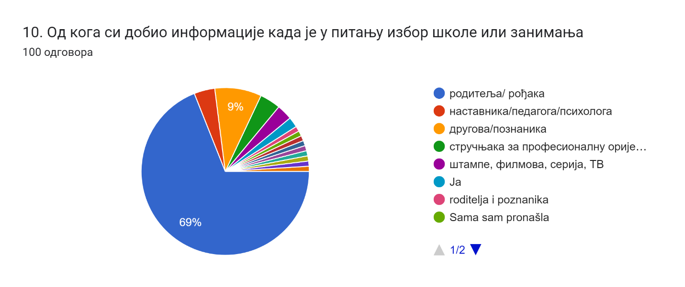
Ученици имају позитивна очекивања у погледу могућности запошљавања након завршетка школовања.
У прилог томе наводимо неке од ученичких исказа:
Добре. По мом избору одличне, желим да завршим и факултет.
Медицина је увек тражена, тако да мислим да неће бити проблема око посла.
Могућност запошљавања када завршим жељену школу ће бити веома повољна.

На дванаесто питање Ако не упишеш жељену школу, да ли знаш шта би друго уписао/ла, половинa ученика размишља и о другим могућностима, занимањима, а исто толико ученика не зна шта би уписало уколико не упише жељену школу или није сигурно.

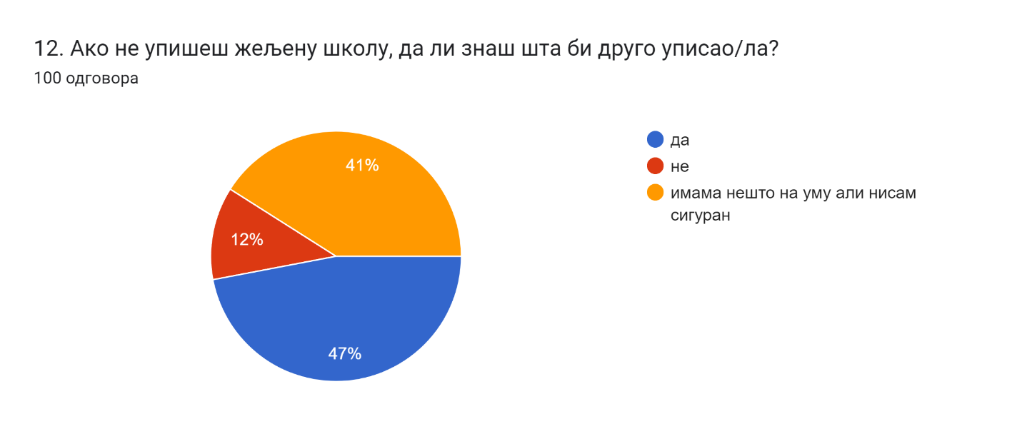

Наше тринаесто питање је било За која занимања би волео/ла да се организује презентација у школи, показало је да највеће интересовање за представљање Медицинске школе, Техничке школе „Милева Марић Ајнштајн“, Електротехничка “ Михајло Пупин“,Средње економске школе, Саобраћајне школе, али да би ученици волели да се упознају и за занимањима из света уметности, тј. да се информишу о образовању на Академији уметности у Новом Саду.

Одговори на ова питања су смернице у планирању активности професионалног усмеравања ученика.

Наше последње питање се односило по чему ће памтити Основну школу „ Душан Радовић“, У прилог томе наводимо неке од ученичких исказа:

- По пријатељима и наставницима
- Друштву
- Свему
- По друштву, учењу и добрим наставницима
- Памтићу школу по добрим и пре свега поштеним наставницима
- Другарима и занимљивим догађајима
- По наставници историје која даје савете
- Несташлуцима
- По лепим стварима
- По томе што сам научила пуно шта
- Стеченим искуствима током школовања
- По свему лепом и помало ружном
- Дружењу са другарима и наставницима
- По дивним наставницима,спремачицама, другарима из разреда
- По особама које су имале дубоко разумевање и стрпљење с обзиром да сам дошљак
- По наставници српског Биљани Убипарип која нас обожава и ми њу наравно и по друштву
- По наставници француског
- Ни по чему
- Екскурзијама и друштву
- Школу ћу памтити директорици
- Одличном друштву и дивним наставницима.

Закључак

Анализом одговора можемо закључити да ученици завршних основне школе планирају наставак школовања. Схватају важност правилног избора будућег занимања, имају позитивна очекивања у погледу запошљавања након завршетка школовањ и носе са собом лепе успомене на њихово школовање.

За крај

Драги наши вршњаци честитамо вам на постигнутим резултатима и успеху који сте остварили у току свог школовања. Надамо се да сте путујући кроз осмогодишње школовање стекли потребна знања, вештине и особине које ће допринети даљем развоју ваших способности и које ће вам омогућити да достојанствено и задовљно живите. Неприметно смо одрасли и дошли до краја првог поглавља, попели сте се на прву лествицу професионалног пута.
Пред нама је сада нов, другачији и богатији живот. Ваша младост и упорност учиниће да одлучно кренете даље!
Желимо вам успеха у томе!
Извештај сачинили:

Ученици 8/1-ГВ

Мирјана Радосављев Кваић
Наставница ГВ

